Региональная краеведческая конференция школьников
«Байкальское кольцо –2020»

Номинация: «История Прибайкалья»

Эвакогоспиталь №3913

Автор: Гобрейчук Екатерина
ученица 7 класса
МБОУ «Буретская СОШ»
д.Буреть Усольского района

Руководитель: Плотникова
Наталья
Николаевна
учитель истории, высшей категории
МБОУ «Буретская СОШ»
д.Буреть Усольского района
8-950-129-01-04
natali.plotnikova.1972@mail.ru

Усольский район
д. Буреть
2020 год

Содержание
Введение
Основная часть
1. Организация военных госпиталей в годы Великой Отечественной войны
2. Деятельность эвакогоспиталя №3913
3. Помощь местного населения эвакогоспиталю
4. Память бережно храним
5. Хранитель музея
Заключение
Список использованных источников информации
Приложение

- Введение
Все дальше и дальше уходит далекий сорок первый. Давно зарубцевались раны земли, но не утихает в наших сердцах боль за тех, чьи тела покоятся в безымянных братских могилах, в местах лагерей наших военнопленных, бывших военных госпиталей.
В современном мире мало кто знает про эвакогоспитали военных лет, которые были расположены в зданиях школ, детсадов, курортов. Я хочу исследовать бывший эвакогоспиталь, собрать сохранившийся материал и донести эту информацию окружающим. В нашем городе Усолье - Сибирское во время Великой Отечественной войны находился такой эвакогоспиталь, в котором проходили лечение раненые бойцы. Этот материал можно будет использовать в экскурсионной и лекционной деятельности нашего школьного музея.
Актуальность. Исследование истории эвакогоспиталя в Усолье актуально с точки зрения изучения истории нашего города и района в годы Великой Отечественной войны, особенно сегодня, когда наша страна празднует 75- летие Победы над фашистской Германией. За образом великой России мы должны уметь видеть картины своего города, района, улиц. Ведь большая Родина состоит из малых, где родился и вырос каждый из нас.
Цель исследовательской работы изучение истории эвакогоспиталя №3913 города Усолье – Сибирское.
Задачи исследовательской работы:
- Собрать, систематизировать и проанализировать информацию по теме исследования.
- Найти информацию о создании и работе госпиталя.
- Изучить данные архивов о местоположении госпиталя в годы войны.
- Обобщить полученную информацию и представить ее в виде исследовательской работы.
- Донести полученную информацию до жителей нашего района и учеников нашей школы.
Объект исследования: эвакогоспиталь №3913 города Усолье.
Предмет исследования: деятельность эвакогоспиталя №3913 города Усолье - Сибирское в годы Великой Отечественной войны.
Методы исследования: поиск источников и их изучение, работа с литературными источниками, анализ и сопоставление источников, уточнение выводов, обобщение полученных материалов.
Практическая значимость исследовательской работы состоит в возможности использовать ее положения и выводы для проведения внеклассных мероприятий, в преподавании уроков истории и краеведения, для пополнения материалов школьного краеведческого музея.

- Основная часть
- Организация военных госпиталей в годы Великой Отечественной войны
Все дальше уходят в прошлое годы Великой Отечественной войны. Уже почти семь десятилетий прошло с того времени, когда на нашу Родину вероломно напала фашистская Германия.
Но по-прежнему неослабевающий интерес вызывает всё то, что связано с военным лихолетьем. И хочется вспомнить…
Обратимся к вопросу создания эвакогоспиталей в годы войны.
Осень 1941 года дышала тревогой. Ритм труда и быта жителей круто переменился. Работа по развёртыванию эвакогоспиталей началась уже в первые месяцы войны.
В грозном январе 1942 года, в этот самый трудный для Родины час, сибиряки, как и все советские люди, помогали чем только могли.
На фронтах войны солдаты сражались за свободу Родины, а в тыловых госпиталях медицинские работники, забывая про сон и отдых, вели борьбу за жизнь раненых, за жизнь наших защитников.
В годы Великой Отечественной войны в эвакуационных госпиталях оказывалась медицинская помощь и происходило лечение раненых и больных. Основные задачи эвакуационного госпиталя: приём, размещение, медицинская сортировка, санитарная обработка раненых и больных, оказание специализированной медицинской помощи и последующее лечение раненых, подготовка к эвакуации раненых и больных, требующих долгосрочного специализированного лечения. Развертывается и функционирует эвакогоспиталь, как правило, в населенных пунктах в приспособленных административно-хозяйственных зданиях или жилых помещениях.[4]
- Деятельность эвакогоспиталя №3913.
С первых же дней войны наш город перешел на новый ритм, самоотверженно трудясь на благо Родины под лозунгом «Все для фронта, все для Победы!».
На базе курорта «Усолье» был развернут эвакогоспиталь № 3913 на 1000 коек. (Приложение №1) К началу октября 1941 г. созданы санпропускники, приемники, операционные, перевязочные, лаборатории, залы лечебной физкультуры и другие кабинеты, отвечающие специфике госпитальной работы. Начальником госпиталя был назначен бывший директор санатория Алексей Флорентьевич Васильев, зав. хозяйством - П. Я. Тальминов. (Приложение №2)
Все врачи, средний и младший медицинский персонал курорта перешли работать в госпиталь. В штате было 45 врачей общего профиля. Осенью 1941 года прибыли два квалифицированных хирурга В. Д. Глухарев и Н. П. Николаев. (Приложение №3)
В г. Усолье – Сибирское и г. Иркутске стали действовать семинары и курсы по подготовке санитарных дружин. Врачи изучали военно-полевую хирургию, средний медицинский персонал – гипсование, лечебную физкультуру, физиотерапию. [4]
Первый санитарный поезд прибыл в Усолье 3 октября 1941 года. Встречать его вышли все работники курорта, городские власти и жители города. Эшелон разгружали на железнодорожной ветке в районе, где сейчас находится Дом детского творчества.
Встречающие раненых побежали вдоль эшелона, целыми группами сестры и санитарки кидались к тяжелораненым, создавая суматоху, в которой терялось белье и даже истории болезни. Автомашин было мало, и смекалистые сибиряки изготовили фургоны на 15 раненых каждый, с чугунной печкой посередине и керосиновой лампой или фонарем, которые перевозились парой лошадей. Как их еще называли – «летучки». Некоторых раненых несли до госпитальной койки на руках (раньше железнодорожная ветка находилась в районе бывшего ДК «Химик»). Первый поезд привез 204 раненых.[4]
А потом эшелоны пошли регулярно - по три - четыре в месяц. Своего транспорта для перевозки раненых со станции было недостаточно и по решению бюро горкома партии хромовый и солеваренный заводы выделяли необходимое количество автомашин. Принимать раненых бойцов обычно ездили медицинские сестры М. Т. Соколова, Г. И. Колпакова, Е. Асламова, санитарки С. Д. Никулина, К. И. Завьялова, А. В. Никитина. (Приложение №4)
Из воспоминаний солдата Ветрова: «Куда-то везли, трясли. Потом сидел в помещении на полу. Всюду лежали и стонали раненые. Санитары подняли меня и занесли в палату. В первую ночь я не мог от боли уснуть. В ушах стоял бесконечный звон, сердце слабело и колотилось с перебоями, я боялся, что умру. Один раз в сознании возникли глаза в маске. Глянули прямо в душу. Он что-то сказал, вдруг стало легче, и я забылся. Утром в палате началась суета. Санитарки мыли нас, измеряли температуру, поили чаем, проверяли повязки. Я был ранен в голову, руки и бок. Через полмесяца сделали еще одну операцию, вынули мелкие осколки. Прошло некоторое время, и мне стало лучше».[8]
«Горько и страшно было смотреть на раненых бойцов. Обросшие за долгую дорогу, со спекшимися бинтами, разрушенным гипсом, ослабевшие от кровопотерь. Всех нужно было принять, быстро помыть, сменить повязки. разместить по палатам. Поэтому в дни прихода эшелонов работали сутками» - вспоминала медсестра Р. Б. Воловик.[8]
Когда эта работа подходила к концу, к операционным столам вставали хирурги. Нагрузка на хирургов была огромной. Их рабочий день начинался в 8 часов утра и заканчивался ночью. От операционного стола они не отходили по 10-12 часов.
Из воспоминаний М. Соколовой: «Я пришла в госпиталь медсестрой по мобилизации военкомата. Работала в перевязочном отделении. Перевязки осуществлялись всем находящимся на излечении раненым 3 раза в неделю. К ним готовились как к большой операции, так как нельзя было поручиться, что не возникнут осложнения. Уж очень серьезными были раны. В эти дни к перевязкам привлекали и санитарок, и дежурных врачей. Раненые просили перевязывать их пореже, так как рана травмировалась и заживала дольше. Перевязывать стали 1 раз в 5 дней. Не хватало антисептических веществ, перевязочных материалов, мазей. Приходилось использовать заменители. Главным военно-медецинским управлением было рекомендовано вместо ваты, использовать простерилизованные опилки, вместо мазей – ОКМ (отработанное картерное масло). И надо сказать, что эти вещества оказались достаточно эффективными для заживления ран».[8]
- Помощь местного населения эвакогоспиталю
Помимо лечения и ухода раненым требовалось хорошее питание. Чтобы разнообразить его, было создано подсобное хозяйство. Это было 20 гектаров земли. Все это обрабатывалось силами среднего медицинского персонала. Женскими руками заготавливали дрова и даже уголь на Бархатовских копях. Женские руки выручали и в других ситуациях, в том числе при заготовке топлива. Сами валили лес на дрова, пилили, кололи. Чем могли, помогали выздоравливающие бойцы. Некоторые работали в столярке, на пасеке, помогали на огороде.[7]
Большую помощь госпиталю в организации дополнительного питания в летнее время оказывали школьники города и района. В 1943 г. воспитанники детского дома пос. Тельма собрали 500 кг брусники для раненых бойцов. Мишелевские школьники собрали и сдали плоды шиповника. А всего по Усольскому району было собрано 338 кг шиповника и около 2,5 тонн различных ягод. Помимо ягод, дети собирали лекарственные травы. Здесь отличились учащиеся Раздольнинской школы, заготовившие 4 тонны черемши, 500 кг крапивы, 621 кг толокнянки. [4]
Работа госпиталя осложнялась нехваткой оборудования, инструментов и материалов. Выручала поддержка и смекалка местного населения. Так, нехватку гипса пополняли со станции Тыреть, лейкопластырь изготовили самостоятельно (растирая живицу в спирте или эфире), вату заменяли мхом. Перевязочные материалы помогали стирать школьники. Не хватало рентгеновской пленки. Ее заменили фотобумагой. Эту проблему помогал решить госпиталю директор химзавода Евгений Мефодьевич Коростов.
На призыв сдавать кровь для раненых первым откликнулся личный состав госпиталя. Работники госпиталя активно включались и в патриотическое движение по оказанию помощи фронту. Было собрано на танковую колонну 5217 рублей, успешно проведена подписка на военные займы. Было собрано 70 пар валенок, 80 шапок, 12 полушубков. За хорошую работу по оздоровлению бойцов Красной армии коллективу эвакогоспиталя было вручено переходящее Красное Знамя Союза медицинских работников.
Всего за годы Великой Отечественной войны в госпитале нашего города оправились от ранений 14 700 солдат и офицеров. И в этом большая заслуга славного коллектива курорта. Возвращаясь в строй или демобилизуясь, они сердечно благодарили специалистов, позволивших им выжить.
В клубе ежемесячно ставились концерты самодеятельности, почти ежедневно демонстрировались кинофильмы. Регулярно читались доклады и лекции. Но в клуб не все могли прийти. В госпитале было много тяжелораненых. К ним в палаты приходили школьники. Они читали стихи, пели песни, писали письма. Комсомольцы первичных организаций Усолья по графику, утвержденному бюро ГК ВЛКСМ, дежурили в госпитале, выступали с концертами, приносили подарки раненым воинам. Госпиталю было передано большое количество теплой одежды.
- Память бережно храним
Медицинские работники и обслуживающий персонал курорта «Усолье», превращённого во время войны в госпиталь, поставили на ноги 14700 бойцов. Госпиталь № 3913 знаменит тем, что в нем впервые в истории военно-полевой хирургии были применены наши рассолы и грязи при лечении открытых огнестрельных ран. И получены удивительные результаты. От них не один человек не скончался. За все время работы госпиталя по другим причинам умерли только 7 раненых. К большому сожалению, об умерших мы знаем немного, так как статистические данные госпиталя №3913 после войны были переданы в Государственный архив СССР.[5]
Инициаторами Памятного Мемориала, посвященного 7 бойцам советской Армии, умерших в госпитале, стали: Роза Георгиевна Рукас – старейший работник курорта «Усолье», Галина Георгиевна Зайцева – директор курорта «Усолье», комитет по культуре муниципального образования г. Усолья-Сибирского под руководством Надежды Юрьевны Полубесовой.
Эскиз проекта разработал Алексей Дмитриевич Князев, руководитель школы «Дзю-до». В п. Слюдянка изготовили мемориал, исполнитель – архитектор Когут Петр. Вес мемориала- 360 кг. Материал – розовый мрамор.
В облагораживании места расположения мемориала и его монтаже 23 апреля – 4 мая 2006 г. принимали участие коллективы:
- ПЛ №29 (директор Рожаловский А.П.)
- ПУ №26 (директор Марцина Л.П.)
- ПУ№11 Директор Макаров Н.А.)
- «Электроавтотранс» (главный инженер Демьяненко В.А.)
- «Дзю-до» (руководитель Князев А.Д.)
- Курорт «Усолье» ( директор Зайцева Г.Г.)
- Костин А.В. – предприниматель
- Иванов Э.В. – председатель ВДПО
Открытие мемориала состоялось 8 мая 2006 г. (Приложение №5) После торжественного выступления председателя общественной организации «Наш город» Л.П. Марциной и главврача санатория «Усолье» Г.Г. Зайцевой в полнейшей тишине трижды раздается воинский залп. С мемориала снимается покрывало. На плитах из розового мрамора фамилии семерых воинов:
- Абдэрахманов Абдула. Отчество неизвестно. Год рождения неизвестен. Воинское звание неизвестно. Умер 23 июня 1943 г. в 21час 40 минут.
- Дворкин Леонид Лазаревич. 1924 года рождения. Воинское звание неизвестно. Умер 11 февраля 1943г.
- Лузгин Тимофей Дмитриевич. 1920 года рождения. Рядовой 120-й гвардейской стрелковой дивизии. Умер 1 января 1944 г.
- Перевозчиков Иван Евсеевич. Год рождения неизвестен. Воинское звание неизвестно. Умер в 10 часов 50 минут 30 января 1943 г.
- Половнев Иван Антонович. Год рождения неизвестен. Рядовой 54-го стрелкового полка. Умер 11 февраля 1943 г.в 16 часов 30 минут после операции.
- Саморуков Василий Тимофеевич. Год рождения неизвестен. Воинское звание неизвестно. Умер 11 февраля 1943 года в 2 часа ночи.
- Харитонников Григорий Тихонович. Год рождения неизвестен. Воинское звание – сержант. Воинская часть неизвестна. Умер в 17 часов 20 минут 16 января 1943г.
Могилы этих бойцов, к сожалению, утеряны в силу разных причин. Поэтому так важен открытый мемориал, который не даст забыть об этих бойцах.[7]
Я видела этот мемориал, читала надписи. А потом многое узнала, побывав в музее курорта, побеседовав с Рукас Розой Георгиевной. (Приложение №6)
- Хранитель музея
Роза Георгиевна на сегодняшний день находится на заслуженном отдыхе, но продолжает работу с документами по истории эвакогоспиталя № 3913, располагавшегося в годы войны на территории местной здравницы. (Приложение №7)
Ей изучен архив 1941 – 1945 годов с ценными сведениями этой поры, записаны воспоминания персонала, собраны документы и фотографии, которые могут составить целый том полуторавековой истории сибирской здравницы.[7]
В свое время Р. Рукас разыскала фамилии 14 тысяч раненых фронтовиков, проходивших лечение в местном эвакогоспитале, занимаясь поисками их родных в течение 18 лет. Она восстановила список с фамилиями и должностями медперсонала из числа тех, кто был награжден медалями "За победу над Германией" (всего 207 человек). И до сих пор разыскивает родственников тех, кто поправлял здоровье после ранений на военном объекте №3913, и тех, кто их лечил.
Автором документального исследования «Слава и боль войны (эвакогоспиталь № 3913)» является Р.Рукас, книга-брошюра вышла в свет еще в 2011-м количеством около тысячи экземпляров. И в том же году Розе Георгиевне, первой из женщин-усольчанок, вручили медаль «Патриот России». Чуть позже почетный гражданин города Валентина Костомахина официально заявила-отметила: «Книга «Слава и боль войны» вызвала огромный интерес у краеведов, родственников героев книги, жителей города и области. Роза Рукас, автор и составитель, работает на курорте "Усолье" больше 30 лет. Больше половины из них директором уникального музея курорта. Замечательная женщина, неугомонная и целеустремленная, она совершила гражданский подвиг – воссоздала полную историю эвакогоспиталя. За что ей огромная благодарность и земной поклон от всех усольчан».
В 2019 году курортный музей отметил свое 20-летие, а это, согласитесь, немалый срок. К большому сожалению Роза Георгиевна ушла на заслуженный отдых. Но она и сейчас полна сил, энергии и пребывает в хорошем настроении. И хотя музей приостановил свою деятельность в отсутствие Розы Рукас, сама она уже трижды по личной инициативе встречалась с общественностью возле памятника бойцу и медсестре на улице Ленина с рассказами об истории эвакогоспиталя. (Приложение №8)
Заключение.
Удивительным было поколение взрослых и детей, вынесшее на своих плечах тяжелейшее военное лихолетье. Чем дальше уходят в прошлое суровые события военных лет, тем зримее встает подвиг нашего народа в Великой Отечественной войне. Мы обязаны сохранить воспоминания о тех трагических событиях.
Из собранных мною фактов, можно сделать вывод, что вклад населения г. Усолье-Сибирское и Усольского района в общее дело Победы нельзя подвергнуть сомнению.
Работа эвакогоспиталя вызывает гордость за врачей, медицинский персонал, жителей города и района, которые своим самоотверженным трудом не только спасали жизнь и здоровье нашим соотечественникам, но и помогали искалеченным войной людям найти себе место в этой жизни.
Считаю, что цель и задачи исследования достигнуты. Изучена внутренняя жизнь госпиталя, собраны сведения о врачах и медсестрах госпиталя. Благодаря исследованию удалось узнать о формировании эвакогоспиталя и проследить его путь. Разыскать и изучить публикации, документы, воспоминания. Узнать о земляках, работавших в эвакогоспитале. О шефской помощи школьников и жителей города госпиталю. Приоткрыта еще одна страница великого подвига моих соотечественников.
Материалы моей исследовательской работы подтверждают мысль о том, что не только солдаты и офицеры на поле боя, но и труженики тыла в равной степени внесли свой вклад в победу в Великой Отечественной войне.
Моя исследовательская работа пополнит фонды нашего школьного музея. Я буду использовать эти материалы в своих лекциях как лектор школьного музея.

Список использованных источников информации

Литература:
- Кузьмин Н.В. Здравница Восточной Сибири
- Тихонов Е.Н. «Очерки истории Усольского района», Ангарск 2000 г.
- Шаманский В.Ф. История курорта «Усолье»
Материалы архивов:
Вырезки из местных газет, хранящихся в музее курорта «Усолье»:
4. «Ленинский путь»:
Б.Крошинский. «Держали фронт усольчане».
В.Скороход. «По законам военного времени»
5. «Усольские новости»:
В.Антонов. «Юбилей госпиталя»
А.Ильинский. «Не забывать прошлого»
В.Скороход. «Опорный пункт Отечества»

Встречи и беседы:
6.Встречи и беседы с работниками курорта «Усолье».
7.Встреча и беседа с работниками музея курорта «Усолье»
8.Посещение музея курорта «Усолье» г. Усолье – Сибирское

Приложение №1
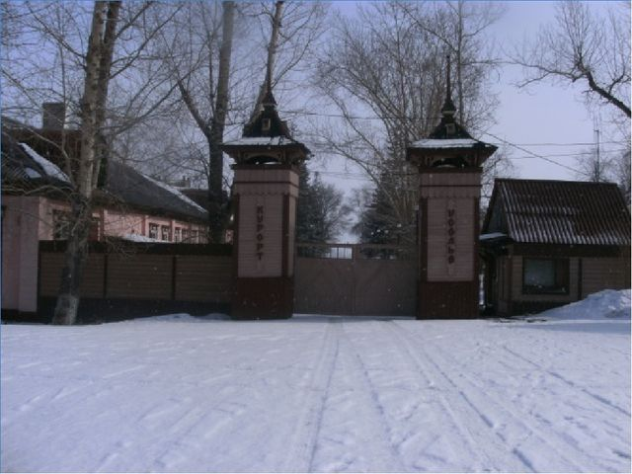

Курорт «Усолье». Главный вход. Фото 2020 г

Приложение №2
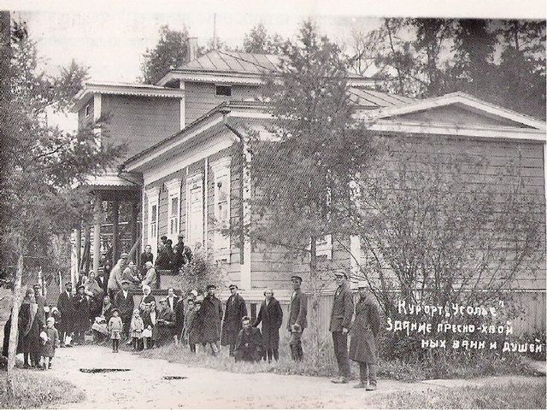

Вырезка из газеты Усольские новости от 3.10.2001 г.

Приложение №3

На снимке 1943 года медицинский персонал Эвакогоспиталя №3913.
В центре начальник госпиталя майор Васильев Алексей Флорентьевич

Приложение №4

Медицинский персонал с бойцами

Приложение №5

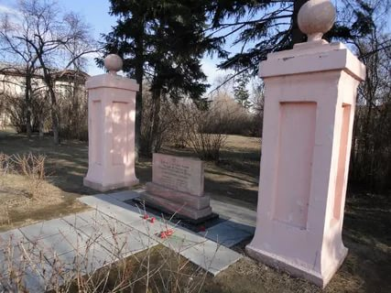

Фото 2019г. «Памятник Воинам Советской Армии»

Приложение №6

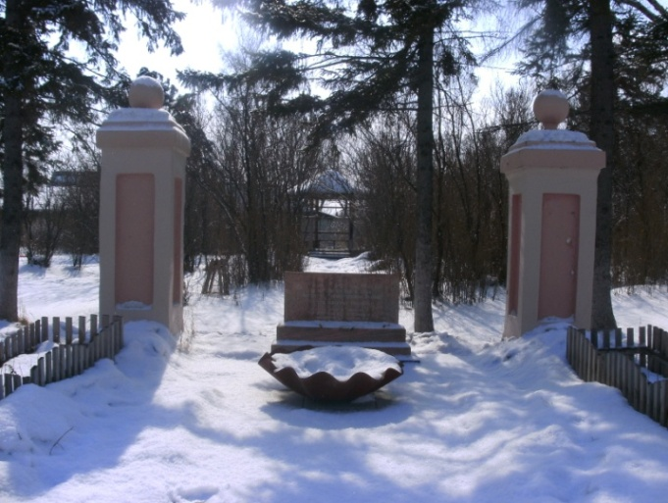

Приложение №7

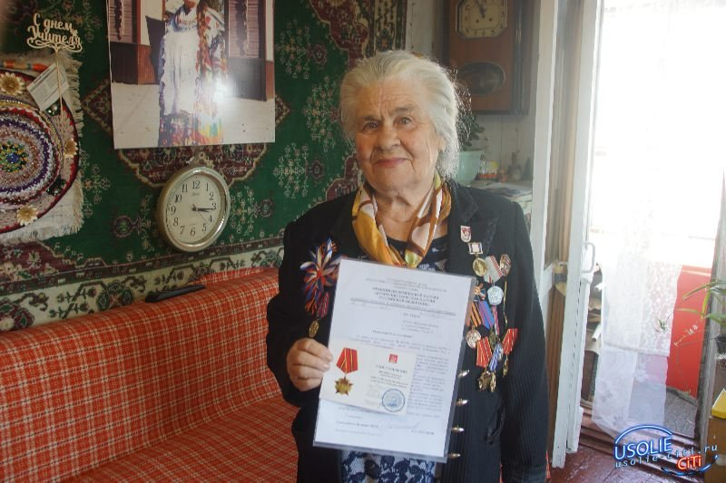

Роза Георгиевна Рукас у себя дома продолжает работу
с документами по истории эвакогоспиталя
Приложение №8

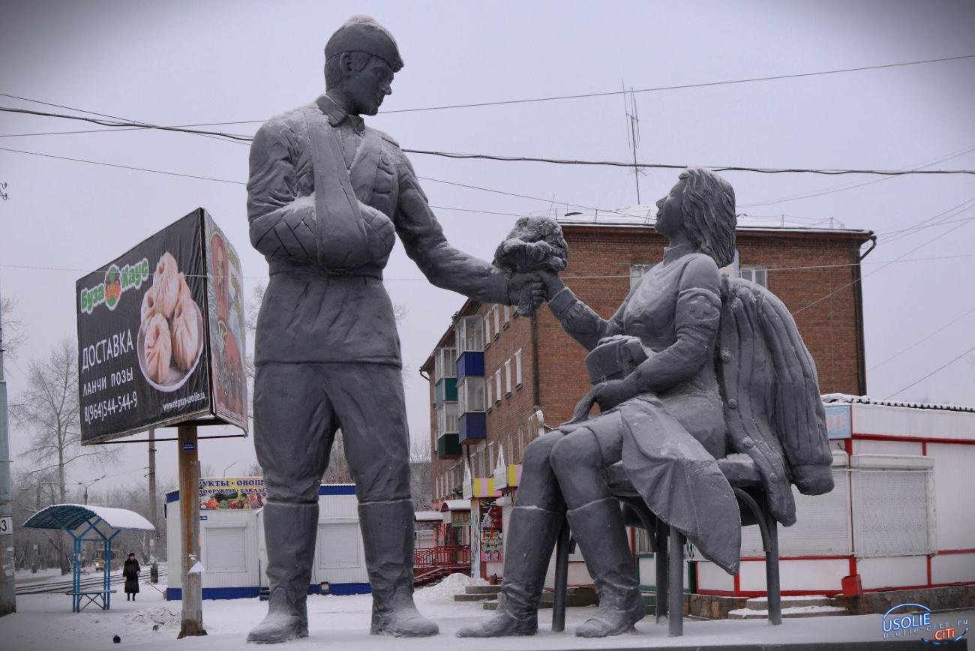

Скульптурная композиция (памятник) медсестре и солдату в г. Усолье - Сибирское

